تمرین تحلیل کد Mnist.py

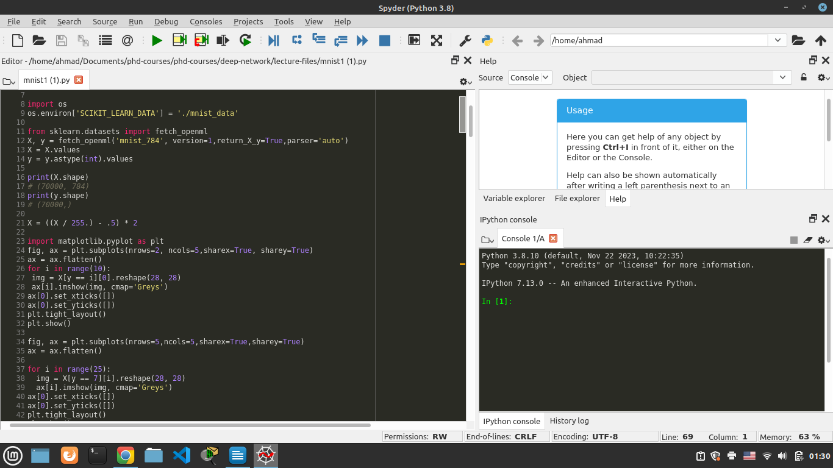

خط های ۸ و ۹ :
متغیر محیطی SCIKIT_LEARN_DATA برابر با آدرس یک دایرکتوری تعریف می‌شود. وقتی scikit-learn دیتاست را دانلود کرد متغیر محیطی را چک کرده و در این آدرس قرار میدهد. بعد از بار اول هر بار کد اجرا شد نگاه میکند که ببیند که آیا در این آدرس دیتاست وجود دارد یا خیر.

خط های ۱۱ تا ۱۴:
با متد fetch_openml از OpenML دیتاست mnist 28*28 (28*28=784) دانلود می کند. خروجی آن یک tuple است (به صورت (X,y)) که در آن X از نوع DataFrame و y از نوع Series است.
در خط ۱۳ مقدار X رو در X میگذاریم که با این کار X تبدیل به یک numpy.array می‌شود که از نوع int است.
همین‌طور در خط ۱۴ مقادیر y را تبدیل به int میکنیم.

خط ۲۱:
X را که مقادیرش در بازه [0-255] هست را تبدیل به یک ماتریس با مقدار بین [-1,1] می کنیم.

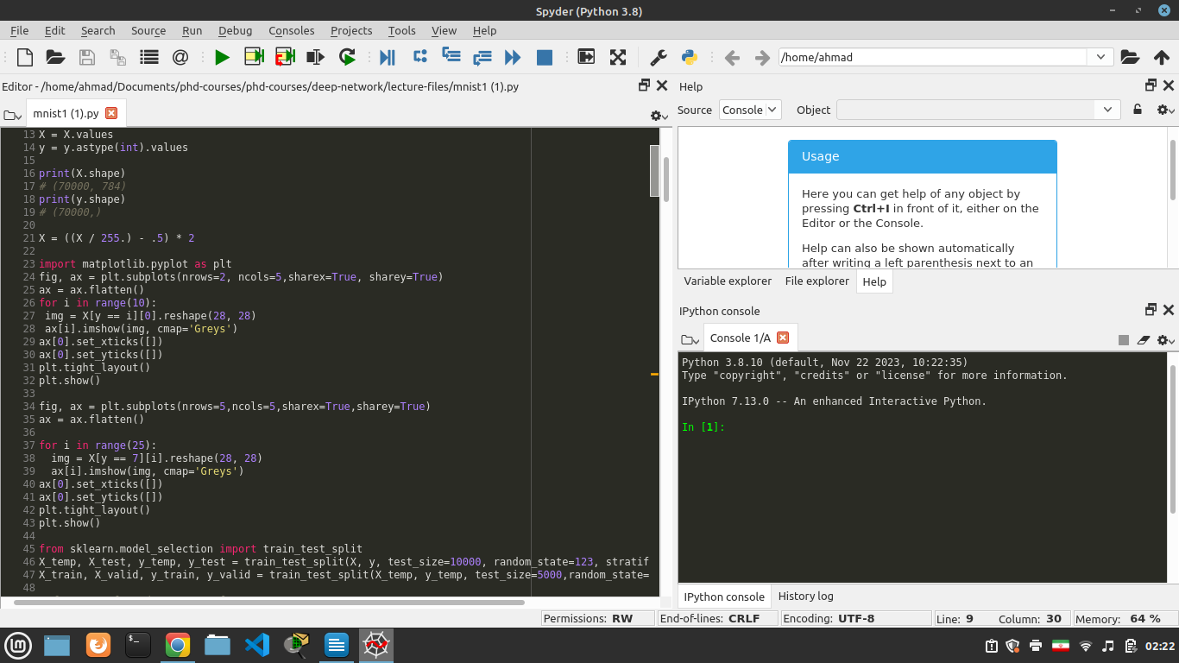

خط‌های ۲۳ تا ۳۲:
در خط ۲۴ یک figure درست میکنیم که تصاویر در داخل آن در قالب یک آرایه ۲*۵ نمایش داده شود. ax آرایه است که تصاویر در داخل آن قرار است نمایش داده شوند.
در خط ۲۵ برای راحتی کار در assign کردن تصاویر به هر یک از درآیه های آرایه تصویر ، آرایه را به یک بعدی تبدیل میکنیم.
خط ۲۶ تا ۲۸ هر یک از برچسب‌های ۰ تا ۹ را در X پیدا کرده و اولی را با reshape به اندازه ۲۸*۲۸ در آرایه ax نمایش می دهد.
خط ۲۹ و ۳۰ اعدادی که روی محور x و y نمایش داده می‌شود را پاک میکند. ضمناً انتخاب ax[0] برای اعمال این تنظیمات این است که اگر این تنظیمات روی فقط همین المنت اعمال شود روی بقیه subplot ها هم اعمال می شود.
خط ۳۱ و ۳۲ هم فاصله بین subplot ها را بهینه کرده و در نهایت شکل را نشان می دهد.

خط‌های ۳۴ تا۴۳:
در این بخش تعداد ۲۵ تا از انواع تصویر با برچسب شماره ۷ در یک figure با subplot 5 *5 نمایش داده میشود.

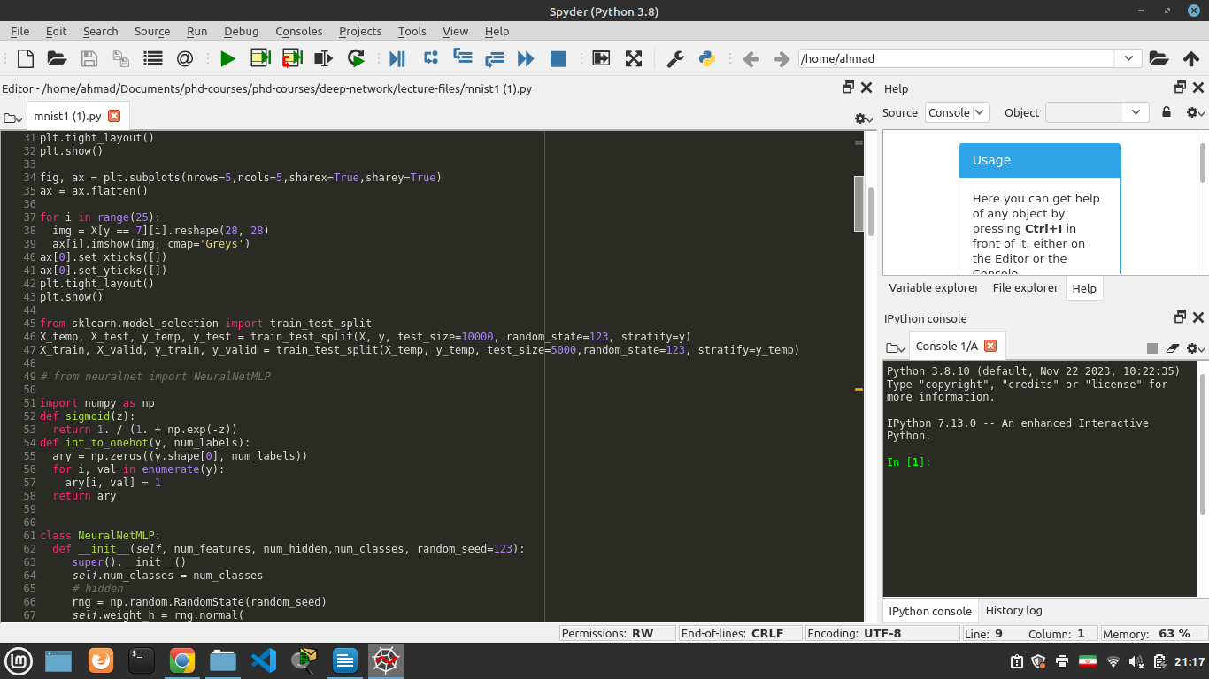

خط‌های ۴۵ تا ۵۸:
در این بخش داده‌ها به ۳ بخش test , train و validation تقسیم می شوند. در خط ۴۵ ابتدا تعداد ۱۰۰۰۰ عدد از دیتاست برای تست جدا می شود. random_state برای این است که هر بار این خط کد اجرا شود داده‌های انتخاب شده یکسان انتخاب شوند.startify بر اساس توزیع برچسب‌ها در دیتاست داده‌ها را تقسیم میکند تا نسبت بر چسب ها در هر یک از بخش‌های test , train و validation مانند نسبت بر چسب ها در دیتاست اصلی باشد.

خط‌های ۵۱ تا ۵۸:
تابع sigmoid در خط ۵۱ تا ۵۳ تعریف شده است.
تابع int_to_onehot هم در خط ۵۴ تا ۵۸ لیبل های دیتاست که در y است را به یک ماتریس با تعداد سطرهای خود y و تعداد ستونهایی برابر با تعداد نوع های برچسب‌های موجود در y تبدیل میکند. انواع برچسب‌هایی که داریم ۰ تا ۹ است. پس اگر برای مثال یکی از برچسب‌ها در y برابر ۸ باشد در آن سطر تمام درآیه ها برابر صفر بود و فقط ستون ۸ ام برابر ۱ می شود.

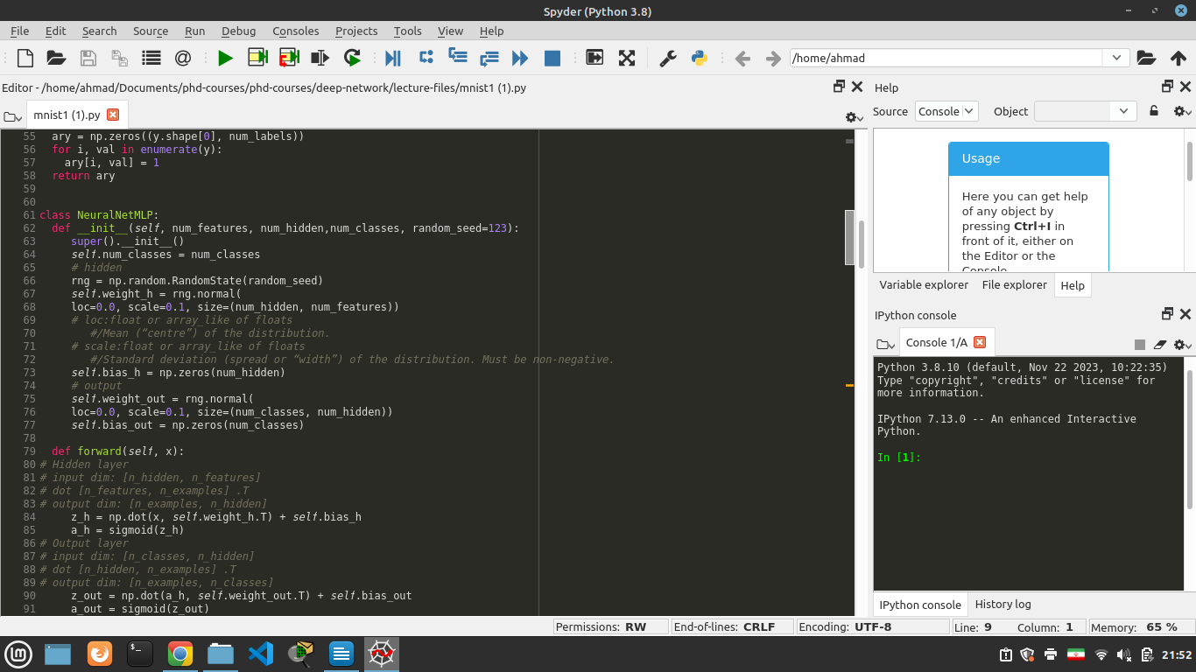

خط‌های ۶۱ تا 139:
در اینجا کلاس NeuralNetMLP عملیات آموزش شبکه عصبی تعریف شده است. این کلاس شامل ۳ متد است. متد init برای مقداردهی اولیه member variable های کلاس، متد forward برای تعریف عملیات feed forward و متد backward برای تعریف عملیات backpropagation.
خط 62 تا 77 constructor کلاس است که مقادیر اولیه در زمان ایجاد شی را در member variable های شی قرار میدهد.
خط 63 برای این است که اگر این کلاس فرزند کلاس دیگری باشد در این مرحله ابتدا کلاس والد construct شود.
خط 66 تا 77 برای weight ها و biasها مقدار اولیه می سازد.پ
خط 66 یک random generator می سازد که آرگومان random_seed به عنوان ورودی به تابع سازنده آن داده شده است. با این کار هر بار این کد را اجرا کنیم همان مقادیر تصادفی برای weight توسط generator قرار داده می شود.
خط 67 و 75 با استفاده از توزیع نرمال و با میانگین 0 و واریانس 1/0 وزن هایی با سایزی که در آن مشخص شده است را به طور random ایجاد میکند.
خط 73 و 77 یک ماتریس صفر به عنوان مقدار اولیه بایاس ها می سازد.

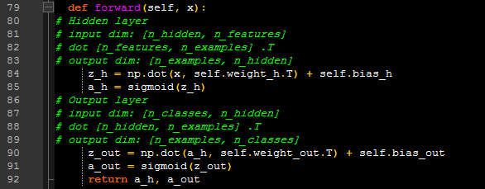

خط 79 تا 92 :
متد forward مسیر رو به جلوی شبکه را تعریف میکند.
خط 84 و 85 مجموع اعمال انجام شده در لایه hidden است. ابتدا ورودی در Weight_h ضرب شده و بعد با bias_h جمع می شود. در مرحله بعد تابع فعال سازی sigmoid روی خروجی اعمال می شود و خروجی را در محدوده 0 تا 1 قرار می دهد. برای لایه output هم به همین صورت عمل می شود.
با تعریف فاکتور های زیر ، shape ماتریس های این مرحله در جدول نمایش داده می شود:

تعداد بچ ها = B , تعداد نورون های لایه hidden = H , تعداد کلاس ها = C , تعداد پیکسل های ورودی (28 در 28 برابر با 784) = F

ماتریس | Shape
X | (B,F)
Weight_h | (H,F)
Bias_h | (H,)
Z_h و a_h | (B,H)
weight_out | (C,H)
Bias_out | (C,)
Z_out و a_out | (B,C)

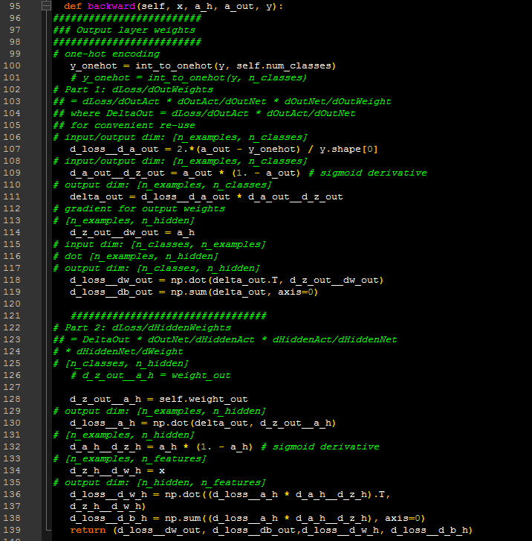

خط های 95 تا 139:
متد backward مسیر پس انتشار را تعریف می کند. در اینجا هدف این است که با استفاده از خروجی به دست آمده در مرحله feed forward ، گرادیان خطا نسبت به هر یک از weight ها و biasها را به دست آوریم تا بتوانیم با یافتن میزان سهم هر یک از وزن ها و بایاس ها در خطا ، در مرحله بعد با استفاده از آنها بتوانیم وزن ها را به روز رسانی کرده و با تکرار این چرخه مقدار Loss را به کمترین مقدار ممکن برسانیم.
نحوه به دست آوردن مقادیر گرادیان مد نظر به صورت زیر است:

∂Loss/∂a_out
∂a_out/∂z_out
A_h
Z_out
LOSS
Z_h
A_out
W_out , b_out
W_h, b_h
X

∂Loss/∂z_out

خط 100 ماتریس y (برچسب های دیتاست) را به ماتریس Onehot تبدیل می کند . در این ماتریس سطر ها به تعداد نمونه های دیتاست و ستون به تعداد کلاس های موجود در دیتاست است. در این ماتریس تمام درآیه ها صفر است به جز درآیه ی مربوط به کلاس نمونه مورد نظر ، که برابر 1 است. چون خروجی به دست آمده از forward pass (a_out) برای هر نمونه و به ازای هر کلاس یک مقدار بین0 تا 1 به عنوان احتمال عضویت در آن کلاس در داخل ماتریس قرار داده ، ماتریس onehot را به عنوان شاخص به محاسبه خطا از y به دست آوردیم.
خط 107 ∂Loss/∂a_out را حساب کرده است. فرمول آن از مشتق گیری از فرمول MSE به دست آمده است. Shape = (B,C)
خط 109 ∂a_out/∂z_out را محاسبه می کند. از آنجا که a_out و z_out خروجی و ورودی تابع sigmoid هستند این مقدار برابر است با مشتق sigmoid. Shape = (B,C)
خط 111 برای محاسبه ∂Loss/∂z_out از قاعده زنجیری استفاده کرده است :

∂Loss/∂z_out = ∂Loss/∂a_out * ∂a_out/∂z_out

Shape = (B,C)

خط 114 از آنجا که z_out = a_h*w_out + b_out در نتیجه ∂z_out/∂w_out برابر a_h است.
خط 118 طبق قاعده زنجیری ∂Loss/∂z_out = ∂z_out/∂w_out* ∂Loss/∂z_out که همان عبارت نوشته شده در کد است.
خط 119 چون z_out = a_h*w_out + b_out درنتیجه ∂Loss/∂b_out برابر با 1 می شود . به همین علت

